Отчёт о проведении месячника гражданской защиты и пожарной безопасности в МБДОУ д/с №54
с 4.09.17г. по 4.10.17г.

На основании Постановления Администрации города Глазова от 20.09.2017 года №14/12 «О проведении месячника гражданской защиты и пожарной безопасности на территории муниципального образования «Город Глазов», приказа УДО Администрации города Глазова №85-од от 21.09.2017 год, приказа МБДОУ д/с № 54 № 149/1 – од от 22.09.2017 года «О проведении месячника гражданской защиты и пожарной безопасности в муниципальном бюджетном дошкольном образовательном учреждении «Детский сад комбинированного вида №54» проходил «Месячник гражданской защиты и пожарной безопасности» с 04.09.2017 года по 04.10.2017 года.

Работа проводилась в трёх направлениях: с сотрудниками ДОУ, с воспитанниками образовательного учреждения и их родителями.
Был разработан план проведения основных мероприятий «Месячника гражданской защиты и пожарной безопасности»

№ | Мероприятия | Сроки | Ответственные | Отметка о выполнении
Нагляднаяагитация
1. | Информационный стенд для сотрудников и родителей в фойе детского сада | Постоянно | Уполномоч. по ПБ В.А.Дементьева  Уполномоч по ГО Е.Л.Ипатова |  |  | Выполнено
2. | Папки-передвижки, бюллетени, памятки «Азбука детской безопасности» | 4.09.2017- 4.10.2017 | Воспитателигрупп |  |  | Выполнено
3. | Выставка детских рисунков  “Всем должно быть ясно – с огнём играть опасно” | 4.09.2017- 4.10.2017 | Воспитат. групп  Блинова Т.В.  Кирьянова Е.В. |  |  | Выполнено
4. | Оборудование и обновление уголков ГО и ПБ | В течении месяца | Ст. воспитатель  Е.А.Щепина Воспитатели групп |  |  | Выполнено
Мероприятия с сотрудниками
1. | Издание приказа о проведении «Месячника гражданской защиты и пожарной безопасности» | 22.08.2017 | Заведующий МБДОУ Т.Б.Ушакова |  |  | Выполнено
2. | Проведение совещания с сотрудниками МБДОУ д/с №54 по ознакомлению с планом «Месячника гражданской защиты и пожарной безопасности» | 1.09.2017 | Заведующий МБДОУ Т.Б.Ушакова |  |  | Выполнено
3. | Оказание методической помощи в подготовке и проведении мероприятий месячника | В течении месяца | Ст. воспитатель  Е.А.Щепина |  |  | Выполнено
4. | Выставка в педкабинете «ГО,ЧС и ОБЖ» | 4.09.2017-4.10.2017 | Ст. воспитатель  Е.А.Щепина |  |  | Выполнено
5. | Тренировка по эвакуации детей и сотрудников из здания МБДОУ | 13.09.2017 | Уполномоченный по ПБ В.А.Дементьева |  |  | Выполнено
6. | Инструктаж о мерах пожарной безопасности в МБДОУ  Инструктаж о порядке действий персонала по обеспечению безопасной и быстрой эвакуации людей при пожаре. | 10.09.2017 | Уполномоченный по ПБ В.А.Дементьева  Старшая медицинская сестра В.В.Абдулова |  |  | Выполнено
7. | Подготовка общего отчёта по результатам проведения месячника в отдел по делам ГО и ЧС Администрации города Глазова | 02.10 2017 | Уполномоч. по ПБ В.А.Дементьева  Уполномоч по ГО Е.Л.Ипатова |  |  | Выполнено
8. | Создание, пополнение предметно развивающей среды по теме «Гражданской защиты и пожарной безопасности» | В течении месяца | Воспитатели групп |  |  | Выполнено
Мероприятия для детей
1. | Беседы:  Средняя группа –  «Безопасность дома».  Старшая группа -  "Спичка - невеличка",  «Мой дом – моя крепость»,  «Что такое пожар?»,  Подготовительная группа  «Опасные ситуации на улице и дома»  «Ребёнок в общении с посторонними людьми»,  «На игровой площадке». «Осторожно – огонь!»  «Спички – детям не игрушка» | По плану воспитат.  групп | Ваулина И.В.  Медведцева Е.П.  Пепеляева Е.Ф.  Очилова Г.В.  Скрябина Н.В.  Бабаричева И.В.  Волкова Е.В.  Касаткина С.А.  Лекомцева Е.М. |  |  | Выполнено
2. | Дидактические игры:  Младшая группа:  «Не играй с огнем»  «Найди пожарную машину»  Средняя группа:  «Четвёртый лишний»,  «Сложи машину»,  Старшая – подготовительная группы:  «Как избежать неприятностей»,  «Опасные предметы», «Чудесный мешочек», | По плану воспитат.  групп | Воспитатели групп |  |  | Выполнено
3. | Сюжетно-ролевые игры  «МЧС спешит на помощь», «Полицейские и бандиты»  «Юный пожарный», | В течении месяца | Ст. воспитатель  Е.А.Щепина,  Воспитатели групп | Выполнено
4. | Показ мультфильмов «Смешарики» помощью ТСО  «Азбука безопасности» | В течении месяца | Воспитатель Афанасьева В.А. | Выполнено
5. | Музыкальное развлечение«Спички не тронь, в спичках огонь» (старшая группа) | 12.09.17г | Муз.руководители  Н.Г.Семёнова, Н.В.Зяблова | Выполнено
6. | Физдосуг (подготовительная группа)  «Десант добра» | 20.09.17г | Уполномоченный по ГО и ЧС  Е.Л.Ипатова | Выполнено
Совместные мероприятия с родителями
1. | Наглядная агитация в группах «Внимание – опасность» | 4.09.2017-4.10.2017 | Воспитатели групп | Выполнено
2. | Викторина «Знатоки правил безопасности» | 25. 09.2017 | Уполномоч по ПБ В.А.Дементьева  Ст. воспитатель  Е.А.Щепина, | Выполнено
3. | Беседы : «Как обезопасить жизнь ребёнка?»,  «Это должен знать каждый!»; | В течении месяца | Ст. воспитатель  Е.А.Щепина,  Воспитат. групп | Выполнено
4. | Создание дидактических пособий лэпбуков – «Мы за безопасность! | 4.09.2017-4.10.2017 | Воспитатели групп | Выполнено

В начале месяца была проанализирована противопожарная обстановка:
- разработаны инструкции по пожарной безопасности определяющие действия персонала по обеспечению безопасной и быстрой эвакуации детей и людей из здания МБДОУ №54;
- в дежурном режиме находится система оповещения людей о пожаре;
- имеется пожарная сигнализация, подписаны декларации тревожной сигнализации;
- на каждом этаже имеется план эвакуации;
- установлено аварийное оповещение и прямая телефонная связь;
- в соответствие с противопожарными требованиями находятся пути эвакуации, где установлены световые указатели эвакуационных путей «Выход» для каждой возрастной группы отдельно и для сотрудников;
- учреждение укомплектовано первичными средствами пожаротушения согласно нормам, с учетом сроков перезарядки огнетушителей;
- в помещениях и на территории запрещено курение, использование электронагревательных приборов, не предусмотренных для деятельности учреждения.
- на территории организована регулярная уборка сгораемого мусора, листвы и материалов.
- в вестибюле здания оформлен уголок по правилам пожарной безопасности и ГО и ЧС.
В течение месячника гражданской обороны и пожарной безопасности план мероприятий для работы с сотрудниками, воспитанниками детского сада и их родителями был выполнен в полном объеме.
Педагоги творчески подошли к такой важной и нужной теме, как гражданская оборона и пожарная безопасность. Воспитатели учли возможности и знания своих воспитанников и старались построить свою работу таким образом, чтобы ребятам было не только интересно, а самое главное, поучительно.
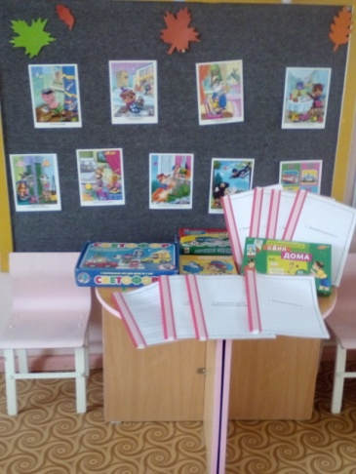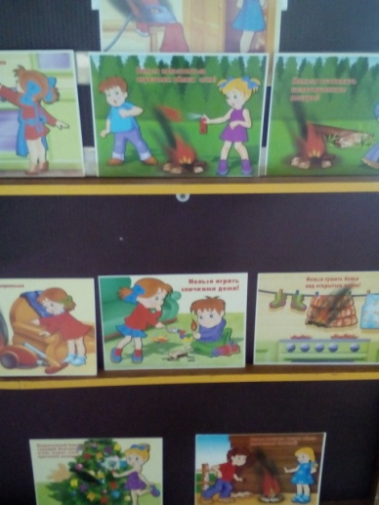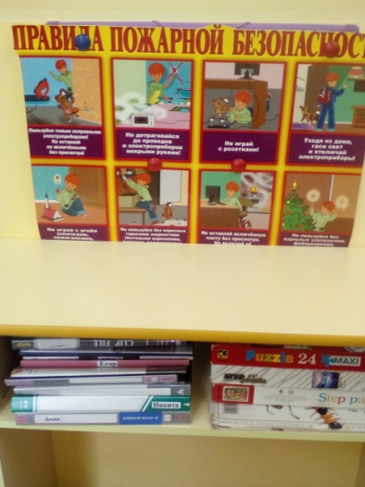
В соответствии с графиком проведения учебно-тренировочных занятий по эвакуации из здания, 18.09.2017 года была проведена очередная учебно-тренировочная эвакуация воспитанников и сотрудников из здания МБДОУ №54 по сигналу «Внимание всем!».
Цель - совершенствовать навыки работников и детей по быстрой эвакуации из здания при ЧС. Сигнал пожарной тревоги прозвучал в 9.50. По сигналу воспитатели начали выводить детей из здания, другие сотрудники действовали согласно плану - инструкции эвакуации. Через эвакуационные выходы были выведены дети всех групп. Всего эвакуировано 112 детей.
Комиссия подвела итоги проведенного мероприятия и пришла к выводу, что действия сотрудников были слаженны, детей вывели из детского сада в течение 13 минут, атмосфера для детей была психологически комфортной. Все действия отработаны на практике. Эвакуация прошла хорошо.
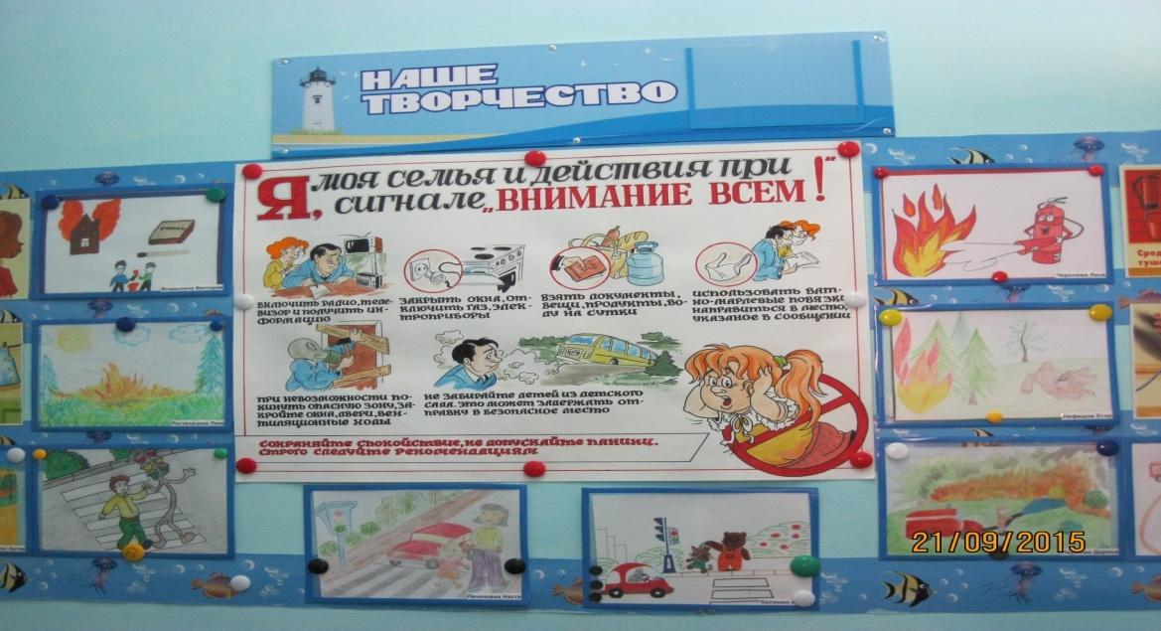
В группах были оформлены уголки по правилам поведения при ЧС и пожарной безопасности.
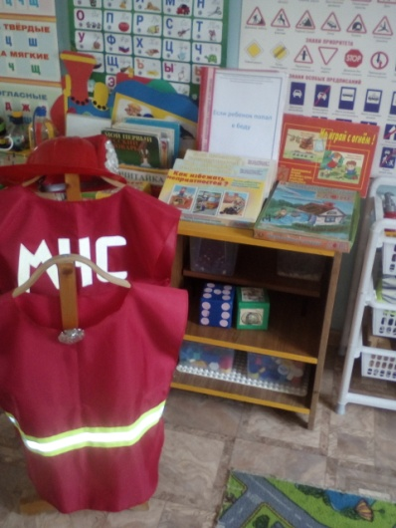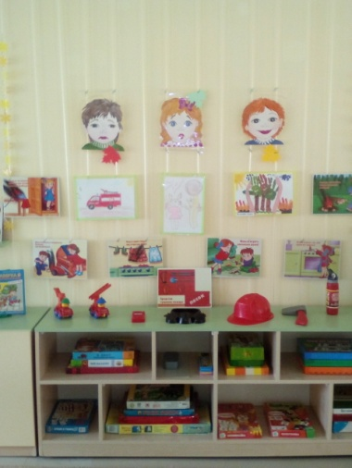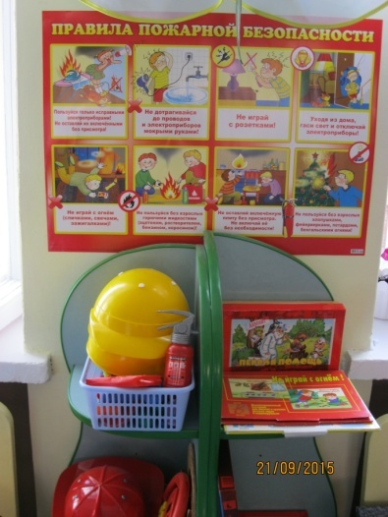

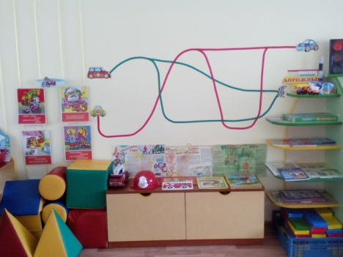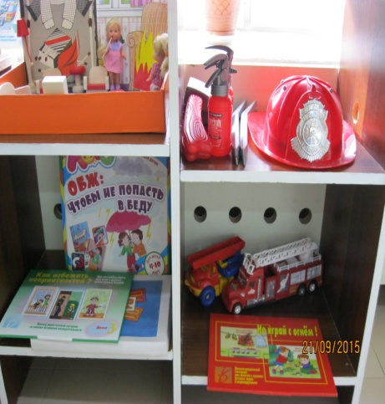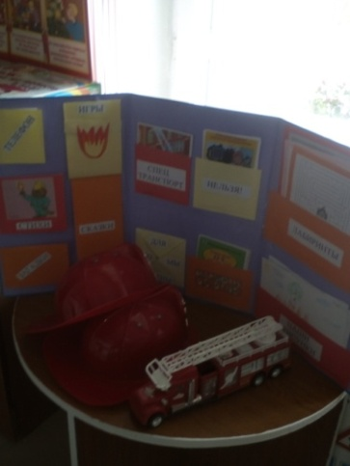
Разработаны папки-передвижки для детей и родителей на тему:
« Воспитание навыков безопасногоповедения», «Причины пожара».
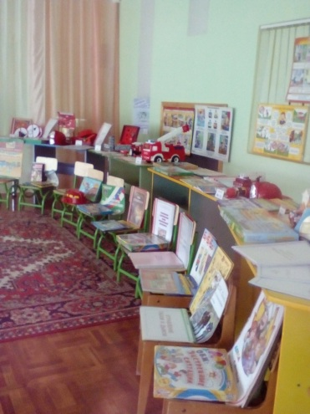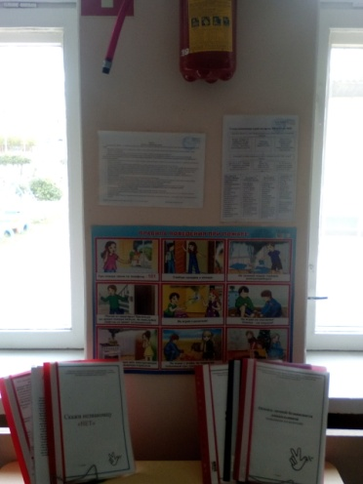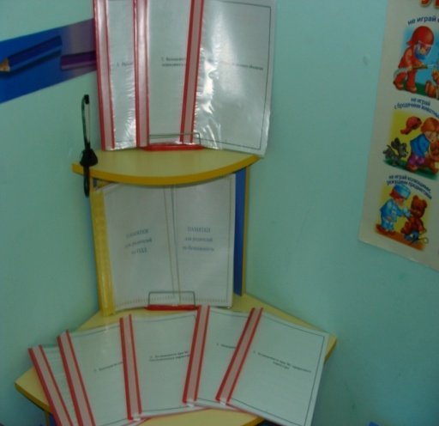

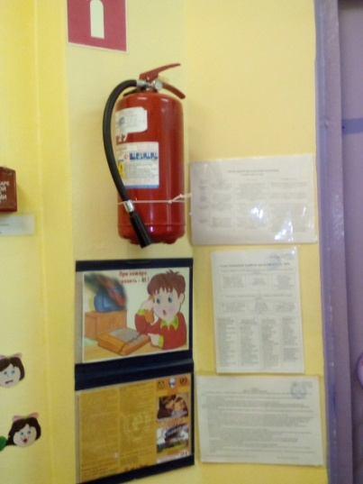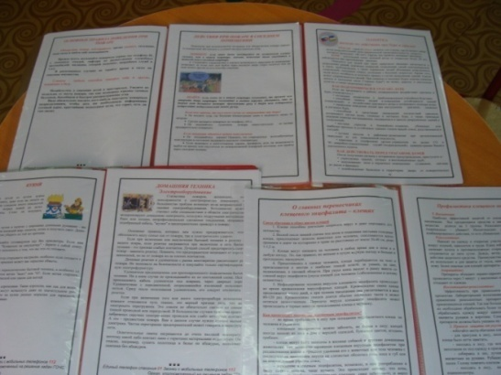
Педагоги ДОУ в соответствии с планом гражданской обороны
проводили занятия, беседы с детьми по тематике.
Беседы:
Средняя группа –
«Безопасность дома».
Старшая группа -
"Спичка - невеличка",
«Мой дом – моя крепость»,
«Что такое пожар?»,
Подготовительная группа
«Опасные ситуации на улице и дома»
«Ребёнок в общении с посторонними людьми»,
«На игровой площадке». «Осторожно – огонь!»
«Спички – детям не игрушка»
В работе с детьми педагоги использовали разнообразные формы:
Смотрели мультфильмы и презентации на противопожарную тематику: «Огонь – друг, огонь – враг!», «Правила Пожарной Безопасности», «Азбука пожарной безопасности»,
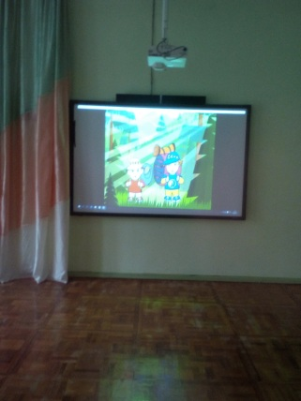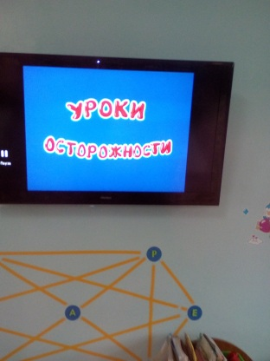
Читали художественную литературу: Л.Н.Толстой «Пожарные собаки»,
С. Маршак «Кошкин дом», «Рассказ о неизвестном герое»,«Что горит?», «Пожар»,С.Михалков «Дядя Стёпа», «Пожар», Сказку о непослушной спичке,Б.Житков «Пожар на море», «Дым»;Л. Толстой «Пожарные собаки»;
Г.Остер «Вредные советы»;Т. Фетисова «Куда спешат красные машины»;
- А. Шевченко «Как ловили Уголька».
Экскурсияпо детскому саду «Пути эвакуации».
Изобразительная деятельность:
- рисование иллюстраций к произведениям художественной литературы,
-раскрашивание рисунков по пожарной безопасности,
- выставка рисунков «Не играй с огнем» совместно с родителями.

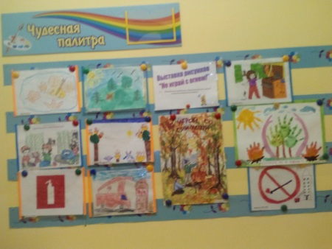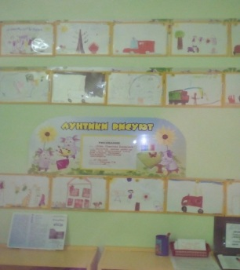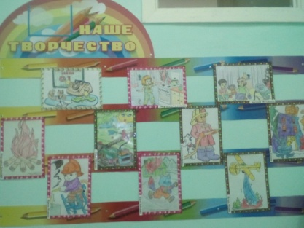

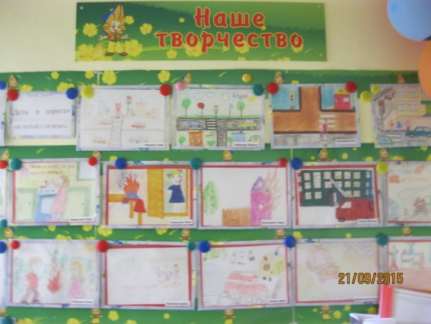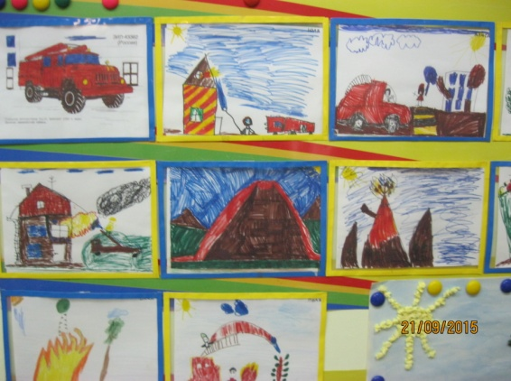

Игры:
- сюжетно-ролевые: «Вызов пожарных», «Едем на пожар», «Пожарная часть»
- подвижные: «Пожарные на учениях», «Спасение пострадавших», «Земля, вода, огонь, воздух»
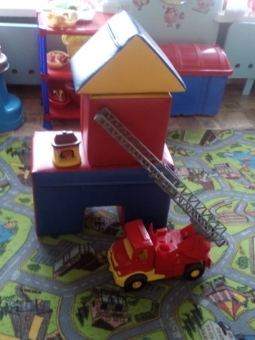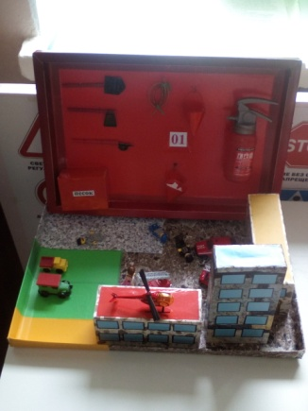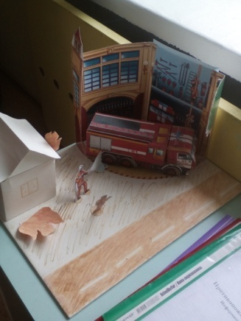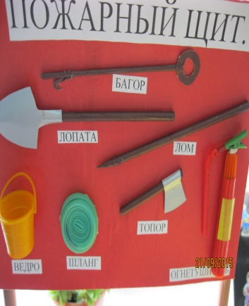
- дидактические «Горит – не горит», «Доскажи словечко», «Средства пожаротушения», «Кому, что нужно для работы», «Как избежать неприятностей».
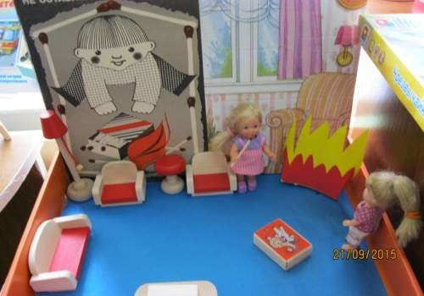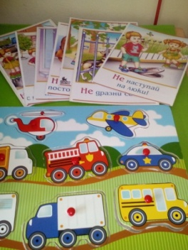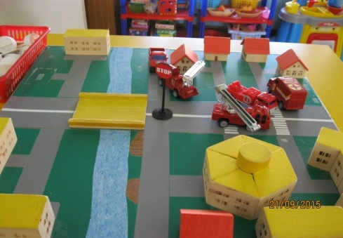
Развлечения:
Музыкальное развлечение«Спички не тронь, в спичках огонь» (старшая группа);
Между воспитанниками старшей и подготовительной групп прошла спортивнаяпожарная эстафета «Десант добра», где ребята показывали свои знания,мастерство, силу, ловкость и конечно, дружбу.
Работа с родителями:
-оформление папок-передвижек, буклетов по ПБ,
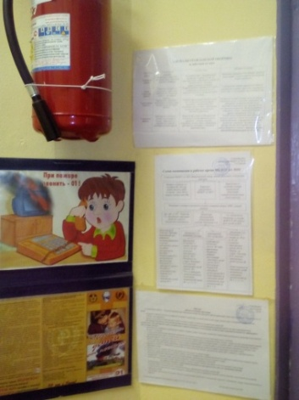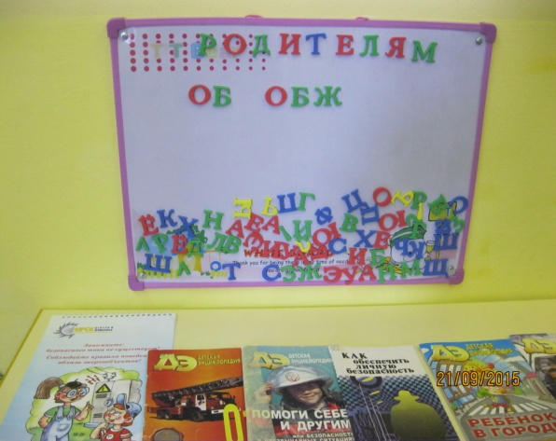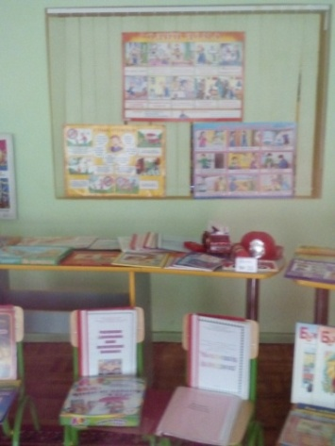
- викторина «Знатоки правил безопасности»
Анализируя работу по проведению месячника гражданской обороны и пожарной безопасности, можно сделать вывод, что благодаря систематизации мероприятий :
- у сотрудников повысился уровень педагогической компетентности по формированию основ гражданской обороны и пожарной безопасности;
- у детей сформировался фундамент знаний правилгражданской обороны пожарной безопасности и умение регулировать своё поведение в соответствии с различными чрезвычайными ситуациями;
- у родителей повысился уровень знаний о методах и приёмах ознакомления детей с правилами пожарной безопасности.
Мы считаем, что проделанная работа понравилась нашим воспитанникам и помогла сформировать у детей фундамент знаний о пожарной безопасности и умениерегулировать своё поведение в различных чрезвычайных ситуациях.

